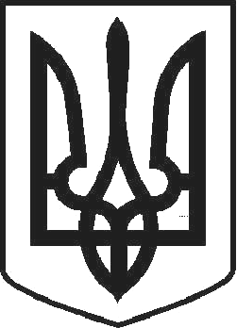

УКРАЇНА

ЧОРТКІВСЬКА МІСЬКА РАДА

ДВАДЦЯТЬ ДЕВ’ЯТА СЕСІЯ СЬОМОГО СКЛИКАННЯ РІШЕННЯ
від 24 травня 2018 року № 1066

м. Чортків

Про звернення депутатів Чортківської міської ради Тернопільської області до Верховної Ради України щодо підтримки прийняття законопроекту №4030а «Про внесення змін до деяких законодавчих актів України (щодо захисту громадського здоров’я від шкідливого впливу тютюнового диму)» від 19.07.2016 р.

З метою удосконалення положень законів, які забороняють вживання тютюнових виробів у громадських місцях, рекламу і стимулювання куріння та посилення відповідальності за такі правопорушення, розглянувши звернення громадських організацій «За вільну від тютюнового диму Україну» та «Життя», керуючись ст.ст. 25, 26 Закону України «Про місцеве самоврядування в Україні», міська рада

ВИРІШИЛА:

- Прийняти звернення депутатів Чортківської міської ради Тернопільської області до Верховної Ради України щодо підтримки прийняття законопроекту №4030а «Про внесення змін до деяких законодавчих актів України (щодо захисту громадського здоров’я від шкідливого впливу тютюнового диму)» від 19.07.2016 р. згідно додатку.

- Організаційному відділу апарату міської ради направити рішення до вищевказаного адресата.

- Контроль за виконанням рішення покласти на заступника міського голови з питань діяльності виконавчих органів міської ради Тимофія Р.М. та на постійну комісію з питань дотримання законності, охорони громадського порядку та депутатської етики.

Міський голова Володимир ШМАТЬКО

